LAPORAN PRAKTIKUM
POSTTEST (…)
ALGORITMA PEMROGRAMAN LANJUT



Disusun oleh:
Nama (2509106XXX)
Kelas (XX ‘XX)

PROGRAM STUDI INFORMATIKA
UNIVERSITAS MULAWARMAN
SAMARINDA
2025

1. Flowchart
(Pada bagian ini, Anda diminta untuk melampirkan flowchart beserta penjelasan singkat yang menggambarkan alur logika program, mulai dari input, proses, hingga output. Pastikan flowchart dibuat dengan simbol yang sesuai untuk mempermudah pemahaman.)
Catatan:
- Jika flowchart terlalu panjang + ribet pakai on-page atau off-page reference untuk memecah fiturnya biar ga burem karena kepanjangan(khusus drawio)

2. Deskripsi Singkat Program
(Tuliskan secara ringkas tujuan dan fungsi/manfaat utama dari program yang dibuat.)

3. Source Code
(Pada bagian ini, sertakan hanya bagian kode yang berisi fitur penting dari program. Tidak perlu memasukkan seluruh kode, cukup bagian yang relevan dengan fungsionalitas utama.)
Catatan:
- Gunakan ekstensi Code Blocks di Google Docs untuk menampilkan kode dengan format yang lebih rapi.
- Unduh dan instal ekstensi di sini:
Code Blocks - Google Workspace Marketplace
- Jangan gunakan tabel untuk menampilkan kode program.
- Untuk Source Code Font Uk : 10
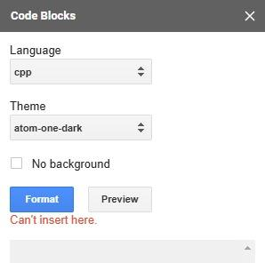
- Gunakan “Language” dan “Theme” yang sudah ditentukan
Contoh Format dalam Laporan:

A. Fitur Hapus Data
Fitur ini digunakan untuk pengguna jika ingin menghapus suatu data.
Source Code:
def hapusPr():
try:
print("\n=== HAPUS PRODUK ===")
idProdukBaru = input("Masukkan ID produk yang akan dihapus: ").strip()
if not idProdukBaru:
raise ValueError (Fore.RED + 'Input tidak boleh kosong ' + Style.RESET_ALL) #error handling jika melakukan input kosong
if idProdukBaru.isalpha():
raise ValueError (Fore.RED + 'Input harus berupa angka' + Style.RESET_ALL)
idProduk = int(idProdukBaru)
produkDF = pd.read_csv('produk.csv')
if idProduk in produkDF['id'].values:
produkDF = produkDF[produkDF['id'] != idProduk] #membuat DF baru dimana hanya id yang tidak sama yg disimpan
produkDF.to_csv('produk.csv', index=False)
input("Produk berhasil dihapus! Tekan Enter untuk melanjutkan...")
else:
input(Fore.RED + "Produk tidak ditemukan! Tekan Enter untuk melanjutkan..." + Style.RESET_ALL)
except ValueError as e:
print(Fore.RED + f"Terjadi Kesalahan {e}" + Style.RESET_ALL)
input("Tekan Enter untuk melanjutkan")

4. Hasil Output
(Sertakan tangkapan layar atau hasil output dari program setelah dijalankan.)
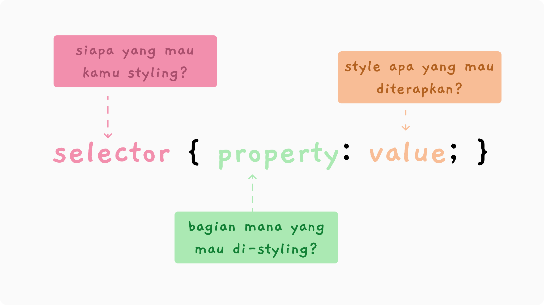
Gambar 4.1 Contoh
Gambar <nomor bab>.[index] <judul-gambar>

5. Langkah-langkah GIT
(Berikan screenshot dan jelaskan secara ringkas fungsi dari yang kalian ketik)

5.1 GIT Add

5.2 GIT Commit

5.3 GIT Push

